Meble do sypialni
Sypialnia jest jednym z ważniejszych pomieszczeń w naszym domu, dlatego warto wybrać odpowiednie <strong>meble do sypialni</strong>, które stworzą idealne miejsce do relaksu i spędzania wolnego czasu.

Jak wybrać meble do sypialni?
Sypialnia to bardzo ważne pomieszczenie w naszym domu, ponieważ jest miejscem, w którym śpimy i relaksujemy się w wolnych chwilach. Dlatego też odpowiednie meble do sypialni powinny sprawić, że będziemy się czuli komfortowo i stworzą prawidłowy klimat. Do podstawowych mebli sypialnianych należy zaliczyć łóżko, szafkę nocną oraz komodę lub szafę. Podczas projektowania wnętrza warto zadbać o dobór mebli do rozmiarów pomieszczenia. Samo poszukiwanie wyposażenia tego pomieszczenia najlepiej zacząć od wyboru miejsca do spania, ponieważ to właśnie łóżko jest najważniejsze i zajmuje najwięcej wolnej przestrzeni. Kolejnym elementem będzie szafa na ubrania lub komoda, tutaj do wyboru mamy modele z szufladami oraz przesuwnymi drzwiami, które bardzo dobrze sprawdzą się również w małych przestrzeniach. Oprócz podstawowego wyposażenia warto także zadbać o dodatki do sypialni jak małe i praktyczne szafki nocne.

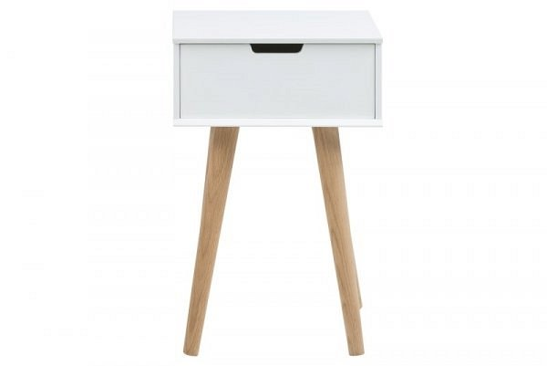
Gdzie kupić meble do sypialni?
Internetowy sklep z wyposażeniem wnętrz Planedo to miejsce, w którym znajdziesz duży wybór mebli do salonu. Wybieraj spośród stylowych i nowoczesnych mebli dostępnych w wielu popularnych i klasycznych kolorach oraz kształtach. Odwiedź sklep Planedo już dziś: https://planedo.pl/meble

